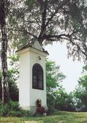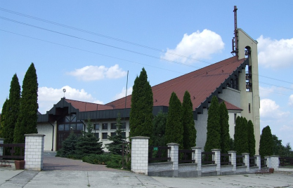



Kościół w Winowie. Sanktuarium Matki Boskiej Trzykroć Przedziwnej w Winowie

Stajenka w kościele w Winowie.

**"Kaplica biednej duszy"**  
Kapliczka na winowskim cmentarzu.

Niewiele o niej wiadomo. Styl zdaje się wskazywać, że wzniesiona została w połowie XIX wieku, niejasne natomiast pozostają przyczyny jej ufundowania. Miejscowa tradycja do niedawna jeszcze głosiła, że kapliczkę wzniesiono w intencji „biednej duszy”.